Učebné materiály počas dištančnej výučby (pandémie COVID 19)

Škola: Základná škola s materskou školou Pavla Emanuela Dobšinského Teplý Vrch
Termín: 1. týždeň februárový (01. 02. - 05. 02. 2021)
Predmet: Anglický jazyk
Vyučujúci: Mgr. Anastázia Vašeková
Trieda: 2. ročník
Ďakujem za spoluprácu. Prajem pevné zdravie celej rodine.
1. úloha – Nakreslite si do zošita (ak máte možnosť, oblečenie si môžete aj vytlačiť) nasledovné kusy oblečenia (viď. nižšie). Oblečenie vyfarbite podľa zadania/vety! Do zošita si odpíšte aj anglické vety, napr.: The trousers are blue.

2. úloha – Napíšte si do zošita tento text:

Ak oblečenie sa skladá z dvoch častí, alebo sú to nohavice, používame výraz ARE = SÚ. Tieto názvy oblečenia sú zakončené na písmeno– s, napríklad: jeans, trousers, shorts, mittens, gloves, shoes, slippers, sandals, boots.

THE TROUSERS ARE BROWN. (Nohavice sú modré.)

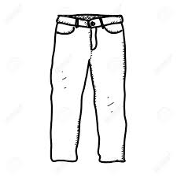
THE JEANS ARE BLUE.
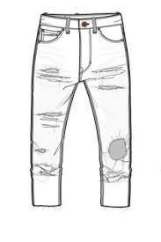

THE SHORTS ARE GREEN.
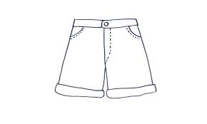
THE MITTENS ARE WHITE.
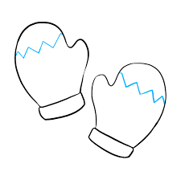

THE GLOVES ARE PINK.
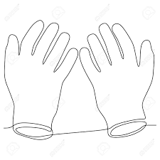
THE SHOES ARE YELLOW.
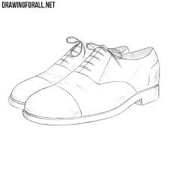
THE SLIPPERS ARE BLUE AND WHITE.
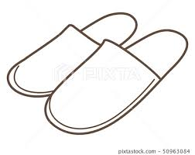

THE SANDALS ARE PURPLE.
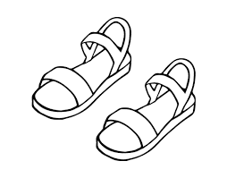

THE BOOTS ARE GREY.
